Спортивно-познавательное развлечение в подготовительной группе

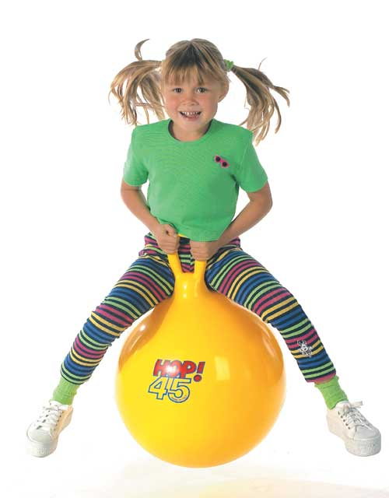
Воспитатель: Яцкина Н. М.

«В здоровом теле здоровый дух»

Спортивно-познавательное развлечение в старшей группе
Актуальность: Дошкольный возраст - особенно важный и ответственный период, когда происходит формирование и «настройка» многих систем организма. Закладываются основы здорового образа жизни и осваиваются способы и методы его укрепления и сохранения.
Цель:
-Формирование убеждений и привычек здорового образа жизни, привитие стойких культурно- гигиенических навыков.
Задачи :
- Воспитание привычек здорового образа жизни.
- Воспитание положительных качеств личности.
Ожидаемый результат:
-Осознание взрослыми и детьми понятия ЗДОРОВЬЕ и влияние образа жизни на состояние здоровья.
-Овладение навыками самооздоровления.
-Снижение уровня заболеваемости.
-Активизация практической самостоятельной деятельности по здоровьесбережению.
Оборудование: Микробы-(шары воздушные 7 шт) ; символы здоровья; картинки продуктов и витаминов; мячи- прыгалки и кегли; одежда осень-зима; обруч, клюшка; ватман и фломастеры; слайд с дыхательной гимнастикой; слайд с полезной и вредной едой; фонограмма с релаксацией; Фрукты: банан, груша, мандарин, ; ножи, влажные салфетки; украшение зала элементами здорового образа жизни .
Действующие лица: Ведущий, ОХ, дети.
Ход мероприятия:
В зале звучит не громко музыка. В зале появляется ОХ.
ОХ: ох, как я устал. Апчи, апчи!
Вед: Ты болеешь, ОХ.?
ОХ: Да. Хочу вылечиться, но не знаю как. Может вы мне, поможете?
Ответы детей (выпить таблетку, поставить укол, подышать над паром и т. д.)
ОХ: А кто лечит больных детей?
Дети: Доктор.
Доктор: Я слышала, что вы про меня говорите. Кому нужна моя помощь?
Вед: ОХ болеет, его срочно надо лечить, а то он может всех заразить.
Доктор ставит укол и даёт таблетку Оху.
Доктор: поправляйся ОХ, береги своё здоровье. А мне надо дальше идти, других детей лечить.
ОХ: Закройте окна, мне кажется, дует. Я опять заболею и вообще, не дышите на меня. Я ещё слабый.
Вед: чтобы не болеть, надо секреты здоровья знать и здоровье укреплять.
ОХ: А как их узнать, эти секреты, где их искать?
Вед: Я слышала, что есть СТРАНА ЗДОРОВЬЯ. Там растёт волшебный цветок. Этот цветок может подсказать, как здоровье сохранить и не бояться никаких болезней.
ОХ: А как найти эту страну? Как туда попасть?
Вед: Давайте вместе искать. Согласны, ребята? Тогда в путь!
Звучит песня «Весёлая зарядка». Музыка прерывается и слышится голос
Голос: Мы, микробы! Страну здоровья захватили, все 7 лепестков цветка разбросали по всей дороге. Люди никогда не узнают правила здорового образа жизни. Вся дорога усеяна нами- микробами. Ха-ха-ха!
ОХ: Нет, я туда не пойду! Боюсь! Я лучше здесь останусь.
Вед: Не бойся, вместе мы все испытания пройдём и лепестки соберём, поможем проклятых микробов одолеть.
ОХ: Наверно надо подготовиться к испытаниям. Вот что надо с самого утра делать? Чтобы настроение было весёлым (ответы детей: умываться, чистить зубы, закаляться.) .
- Зарядка
Лопается шарик-микроб. Ведущий достаёт лепесток здоровья.
Вед: Это наша первая победа! Вперёд, друзья!
ОХ: Нет, нет, нет! Так дело не пойдёт. Я кушать хочу, чипсы кока-кола моя любимая еда. У вас есть чем подкрепиться?
Вед: Да такой едой отравиться можно! ОХ, наши дети могут помочь и рассказать о полезной и вредной еде.
2. Эстафета «Вредная и полезная еда».
Два обруча, в них лежат картинки с продуктами питания. Дети строятся в две колоны у первого в руках ведерко. Бежит до обруча выбирает выбирает картинку с полезным продуктом, кладет в ведерко, возвращается к команде передает ведерко и встает последним. В конце подводится итог
Лопается шарик- микроб, достают ещё один лепесток.
ОХ: Сколько ещё много микробов! Как же нам их победить? А пусть дети силу свою испробуют, ловкость и смекалку проявят.
Вед: Как?
ОХ: На мячах надо все кегли обскакать и не одну не задеть. Тогда микробов меньше станет.
3. Эстафета «Кто быстрее»
Два фитбола, десять кеглей
Лопается ещё один микроб, достают ещё один лепесток
ОХ: Ребята, а вы морозов не боитесь? Снег на улице лежит, холодно.
(ответы детей). А как правильно одеваться в такую погоду, вы знаете?
4. Эстафета «Одень друзей на прогулку ЗИМОЙ»
Картинки с одеждой, ребенок выбирает одежду на прогулку.
Лопается ещё один микроб, достают ещё лепесток
Вед: Устали? Может, отдохнём? Ложитесь на пол, закройте глаза и отдыхайте.
Звучит музыка РЕЛАКСАЦИИ
Вед: Уважаемые дети, а вы знаете что такое САМООЗДОРОВЛЕНИЕ (ответы)
Сейчас мы покажем вам, как можно самооздоровиться. Делайте как мы!
«Дыхательная гимнастика»
Вед: Я хочу предложить поиграть в одну очень интересную игру
5. Игра на развитие координации движений «Запрещенное движение»
Малыши становятся вокруг ведущего. Детей ожидает веселый танец, который они будут повторять вслед за ведущим. Но в игре есть одно условие, дети ни в коем случае не должны повторять за ведущим одно определенное движение, например, не должны ставить руки на пояс. Начинает звучать музыка, и ведущий показывает детям различные танцевальные движения. Все повторяют за ним. И когда ведущий вдруг ставит руки на пояс, внимательно смотрит, кто из малышей забыл про условие игры. Нарушители выходят из круга. Игра продолжается…
Лопается ещё один микроб, достают лепесток
Вед: Молодцы, дети! В здоровом теле, здоровый дух! Много сил потратили, надо бы восстановиться, витаминчиками подкрепиться.
ОХ: А где взять эти витаминчики, где они водятся.
Вед: А они не водятся, а в продуктах прячутся.
ОХ: А вы ребята знаете в каких продуктах какие витамины прячутся?
Подскажите пожалуйста.
7. Игра-эстафета «Где живут витамины? »
Лопается ещё микроб, достают лепесток
Вед: Ребята, посмотрите! Мы всех микробов одолели, а сколько лепестков собрали? 7! Королевство освободили/ Звучит песня «Весёлая зарядка». Подходят к оборванному цветку и собирают его.
ОХ: Но этот цветок должен остаться в стране Здоровья. Как же нам быть? Я хотел бы вам подарить цветок.
Вед: Я предлагаю изготовить цветок здоровья, и тогда в каждого ребенка будет такой цветок, который подскажет, как можно сохранить здоровье. (Изготовление цветков) .
ОХ: Спасибо вам большое! Теперь я буду знать, как здоровье своё сохранять.

